实验一 计算机视觉库的安装实验报告

一、实验目的
1. 掌握 Anaconda 的安装与基础配置方法。
2. 熟悉 conda 虚拟环境的创建、激活等基本操作。
3. 掌握无独立显卡（无 NVIDIA 显卡）环境下 PyTorch CPU 版本的安装方法。
4. 完成 OpenCV 库的安装与配置，搭建计算机视觉基础开发环境。

二、实验环境
项目 | 内容
操作系统 | Windows
Anaconda 版本 | 26.1.1
显卡型号 | CPU 核显
CUDA Toolkit 版本 | 不安装 CUDA
Python 版本 | 3.10

三、实验内容与实验步骤

3.1 Anaconda 的安装及配置
完成 Anaconda 软件的安装，配置系统环境，验证 conda 工具是否可以正常调用。
1. 打开终端，输入命令查看 conda 版本，验证安装是否成功。
conda --version
conda config --show
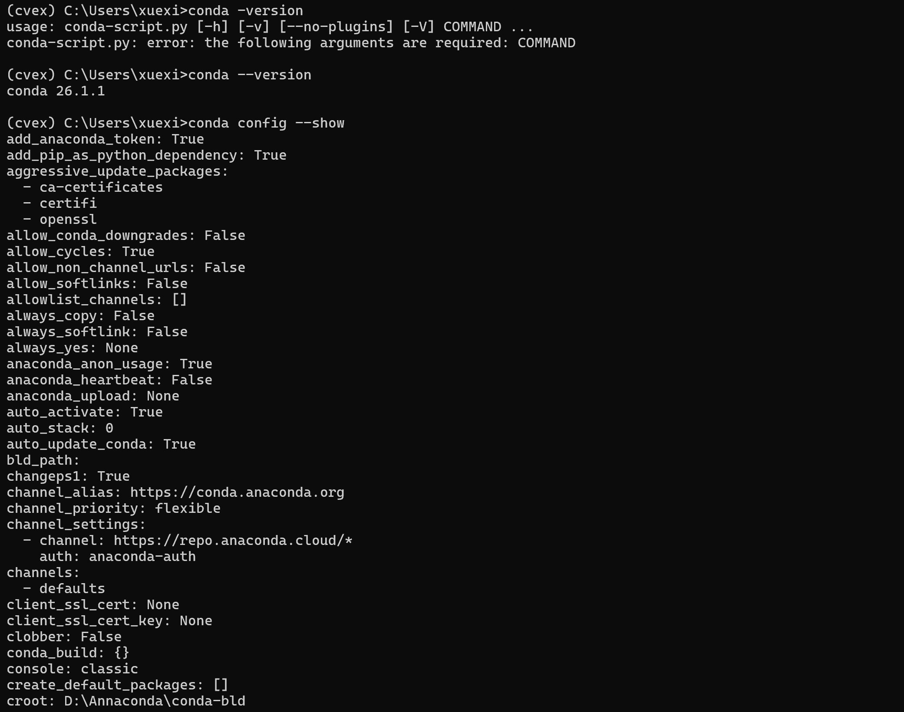

3.2 conda 的基本操作与 OpenCV 的安装
1. 使用 conda 命令创建名为 cv 的虚拟环境，并指定 Python 版本。
conda create -n cvex python==3.10
2. 激活 cv 虚拟环境。
conda activate cvex
3. 在 cv 虚拟环境中使用 pip 安装 OpenCV 库。
pip install opencv-python
4. 使用 pip list 查看当前环境已安装的包，确认 opencv-python 安装成功。
pip list
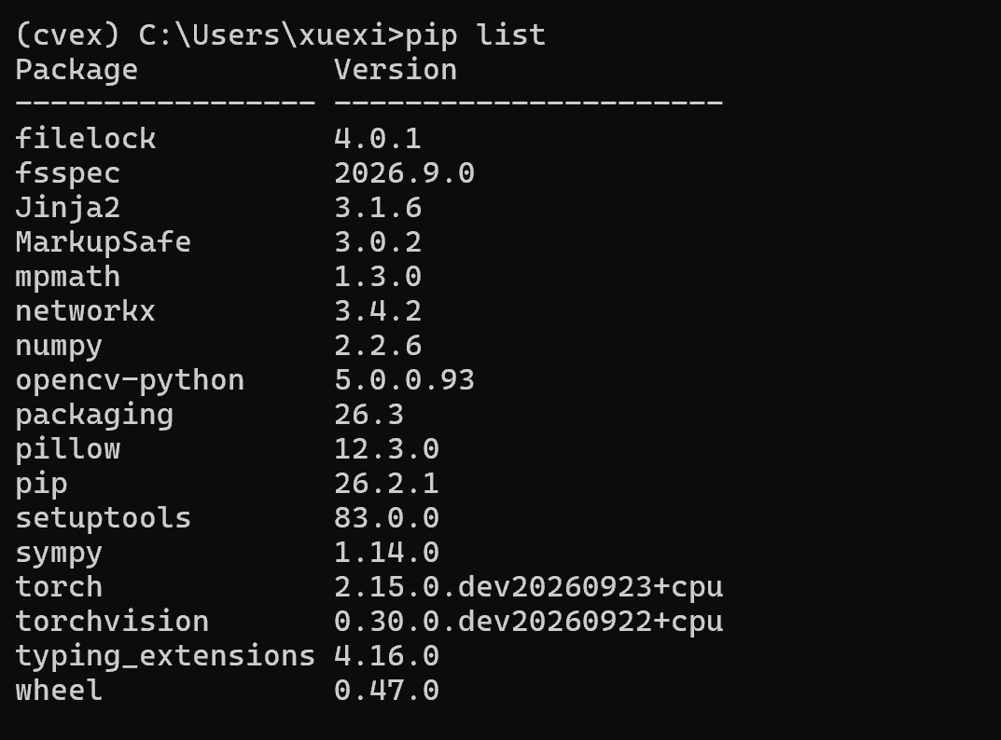

3.3 GPU 加速环境配置
本机没有 NVIDIA 独立显卡，不支持 CUDA 与 cuDNN 硬件加速。
nvidia-smi、nvcc --version 命令无法执行，因此跳过 CUDA Toolkit 与 cuDNN 的下载和安装。本实验改用 PyTorch CPU 版本完成计算机视觉相关实验。
说明：本小节无截图，以文字说明代替。

3.4 PyTorch 安装
1. 由于本机无 NVIDIA 独立显卡，选择安装 PyTorch CPU 版本。
2. 在已经激活的 cv 虚拟环境中执行 CPU 版 PyTorch 安装命令（二选一，推荐 pip 方式）。
pip install torch torchvision --index-url https://download.pytorch.org/whl/cpu
# 或使用 conda 方式：
conda install pytorch torchvision cpuonly -c pytorch
3. 执行 conda list torch 查看 torch 相关包，确认 torch、torchvision 已经成功安装。
conda list torch
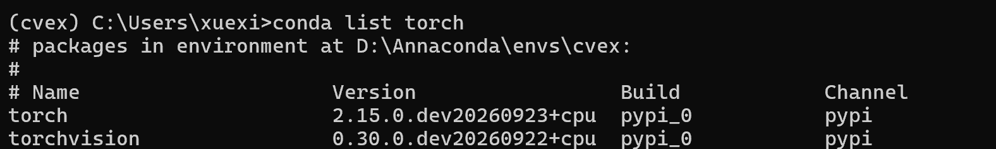

3.5 PyTorch 环境验证
进入 Python 交互环境，输入如下代码，验证 PyTorch 是否可以正常导入并运行。
import torch
print(torch.__version__)
print(torch.cuda.is_available())
说明：因为没有 NVIDIA 独立显卡，torch.cuda.is_available() 返回 False 属于正常现象，代表仅使用 CPU 进行运算。
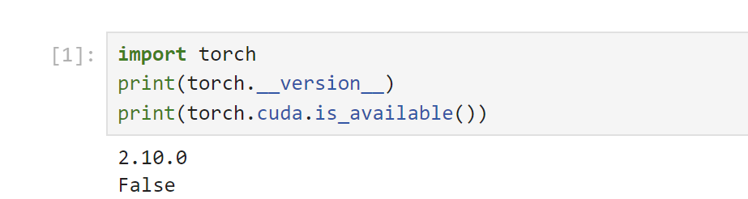

四、实验现象与问题分析
问题1：打开 cmd 输入 conda 提示 conda is not recognized as an internal or external command。
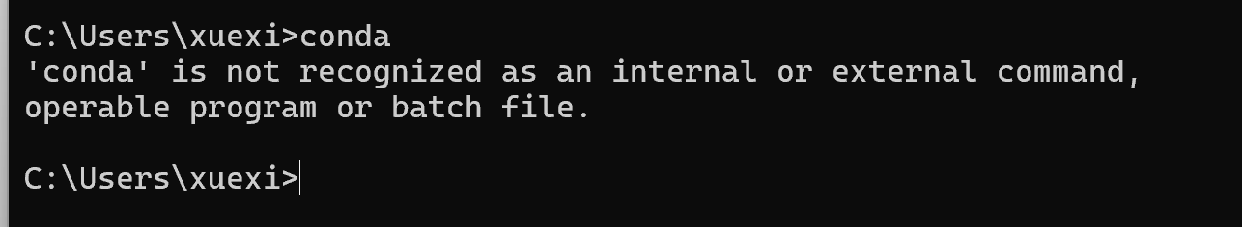
原因：Anaconda 安装时未将 Scripts 目录添加至系统环境变量 PATH，终端无法找到 conda 可执行程序。
解决方法：使用 Anaconda Prompt 终端；或者将 anaconda 的 Scripts 路径添加到系统环境变量，重启终端。
问题2：本机执行 nvidia-smi 命令会提示不是内部命令。
原因：电脑没有 NVIDIA 独立显卡，未安装 NVIDIA 显卡驱动程序。
解决：无需安装，直接使用 PyTorch CPU 版本开展实验。

五、实验总结
1. 简述本次实验完成的内容：完成 Anaconda 配置，掌握 conda 虚拟环境的创建、激活等操作；完成 OpenCV 库的安装；由于电脑无 NVIDIA 独立显卡，安装 PyTorch CPU 版本，完成开发环境搭建。
2. 总结 conda 虚拟环境的作用与常用操作。
3. 理解 GPU 加速的适用条件：只有配备 NVIDIA 显卡的计算机才可以使用 CUDA 加速；无独显设备可使用 CPU 版 PyTorch 完成课程学习与简单实验，但运行大型神经网络速度较慢。

